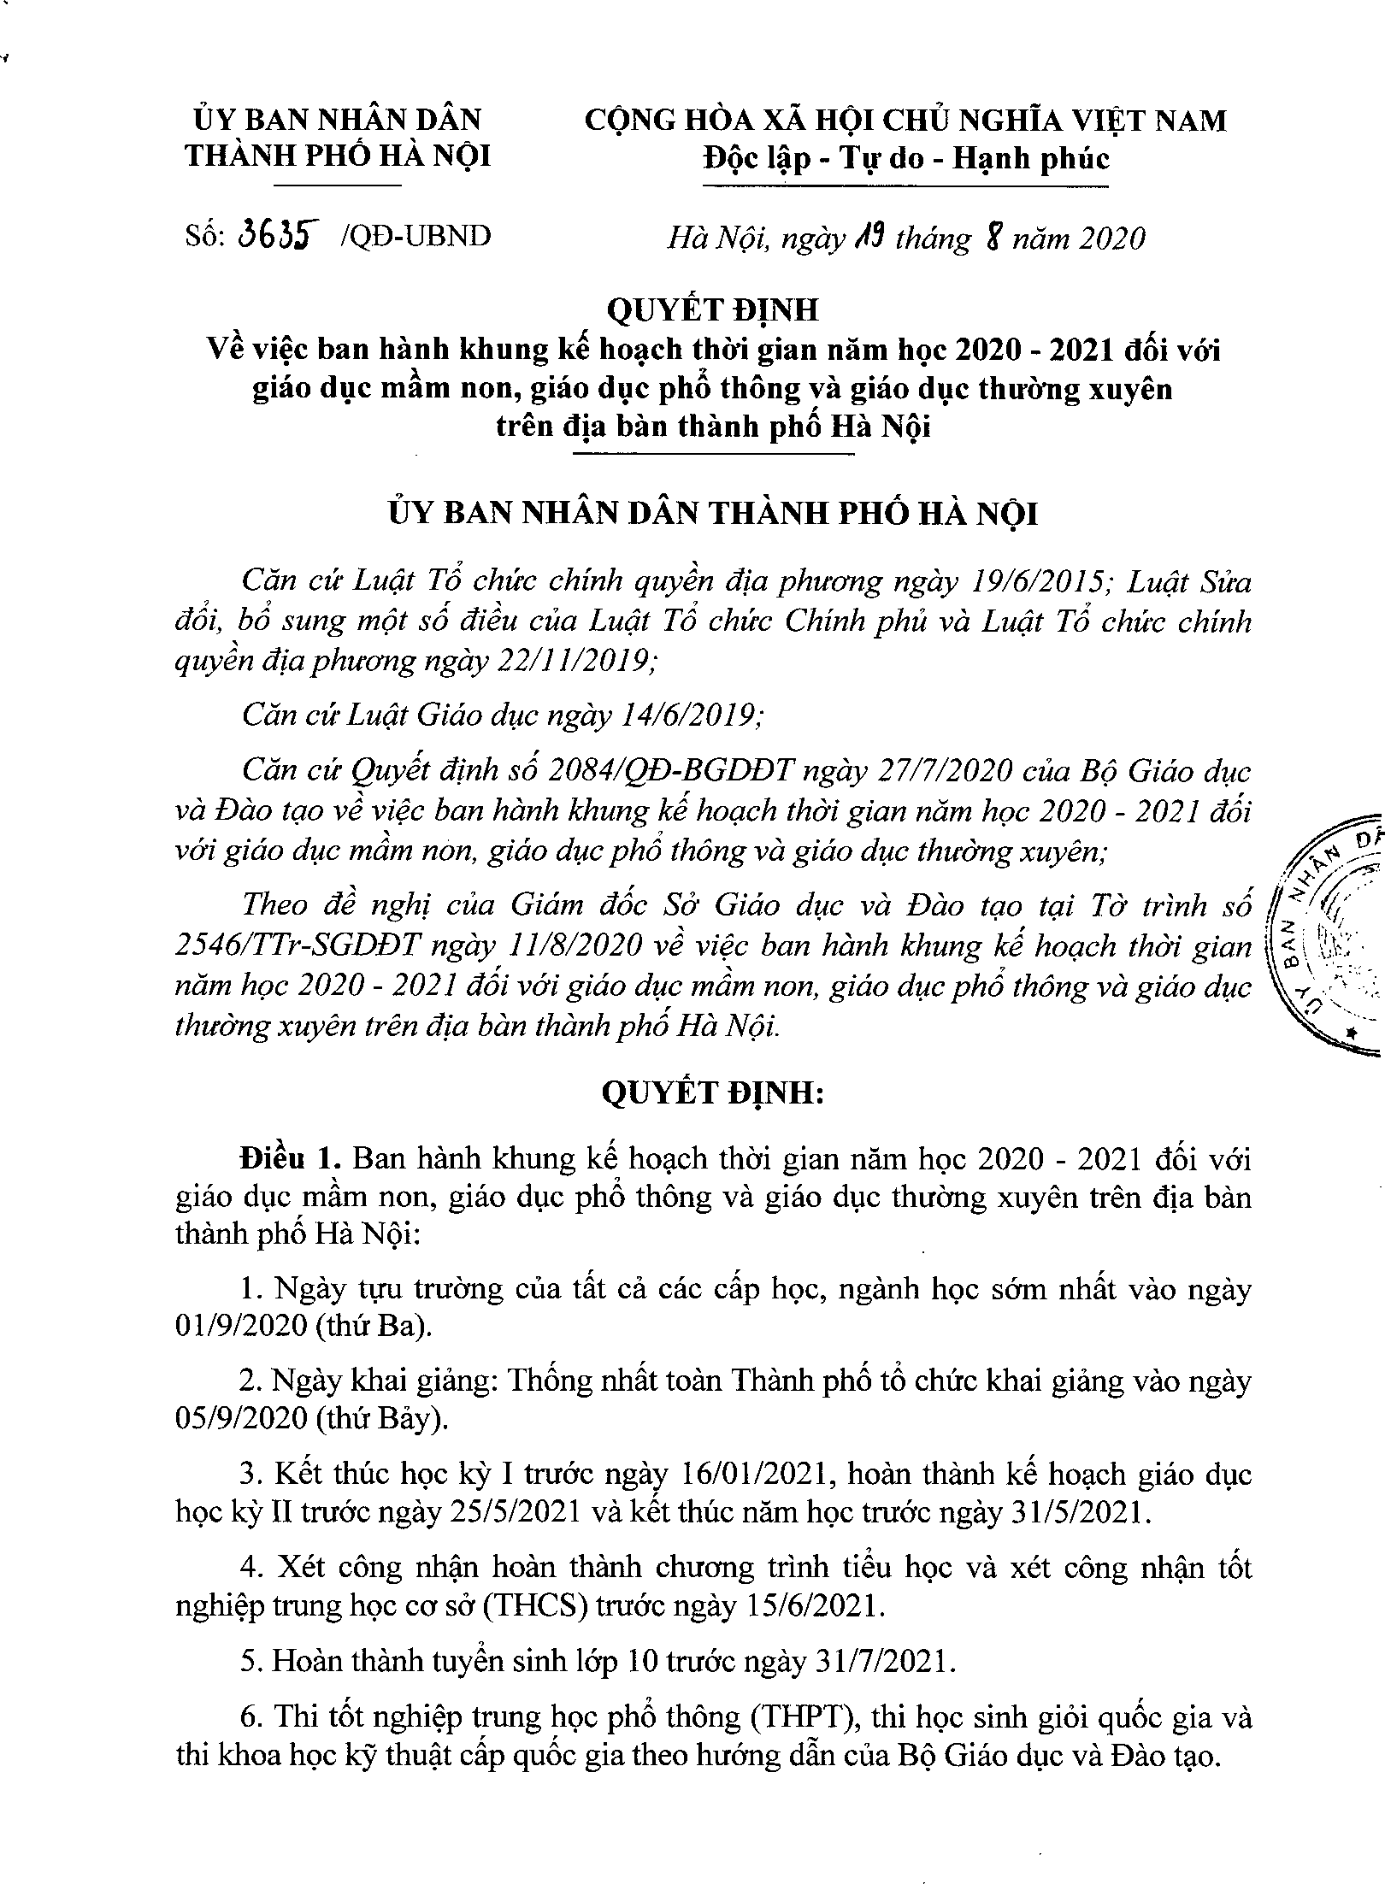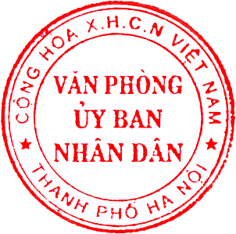Ký bởi: Văn phòng Ủy ban Nhân dân Thành phố
Ngày ký: 19/08/2020 10:32:26 +07:00

